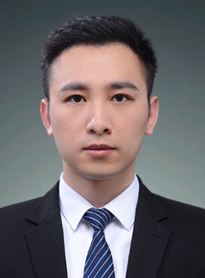
JEFF LI

Tel: 5933 2213
Email: jeff.li0606@gmail.com
Address: FLAT C, 4/F, CHIK KONG MANSION
33 CHIK FU STREET, TAI WAI, NT, HONG KONG
PROFILE
Over seven years of equity research and industrial research experiences with the Master of Finance
• Around 3 years of research experience as a buy-side and sell-side analyst on A/H shares.
• 5 years of analysis experience on Industrial sector in the People’s Bank of China （中國人民銀行）
Competitive advantages：
• Financial Analysis with creative modeling and Strategic Research with an interdisciplinary approach
• A comprehensive approach combining Fundamentals,Trading and Market Psychology.
Performance:
• Annualized return of 32% in 2016
• An average yield of 15% YTD
Expected salary: 33 k

• EXPERIENCE

Nine Rivers Capital Partners （Hong-Kong Asset Management）
Equity Research Analyst Hong Kong
Dec 2016 – present
Due to the group restructuring, I switched to my current company from my last employer, both of them belong to the same group.
Responsibilities:
• Providing comprehensive coverage of Consumer and Banking research through the analysis of industry trends and company financials (H-shares).
• Generating investment ideas via identifying the non-linear changes in consumer demand from first-tier cities to sixth-tier cities in China, including Autos, Food & Beverage, Footwears and Transport sectors.
• Building effective financial modeling for valuation analysis in the short-term and long-term, and conducting back tests over the past 5 or 10 years on target stocks.
• Making in-depth studies of failed and successful companies from a variety of industries and countries for the past 100 years, and drawing conclusions about correct and wrong business models, strategies and managements
China New Economy Fund （Hong-Kong Hedge Fund）
Equity Research Analyst Hong Kong
Jul 2015 – Nov 2016
Responsibilities:
• Employed fundamental research on China's consumption upgrade strategy with mixed methods of Bottom-Up and Top-Down, covering Consumer sector (H-shares).
• Identified opportunities on investment targets, via studying the development histories and laws of relevant industries plus corporate strategies, speaking with industry experts and company contacts, collecting and analyzing a variety of public information resources and tracking global economy and financial markets.
• Advised on target price based on cash flow analysis, ingenious forecasting models and the change of sentiment from multiple financial markets.
• Conducted research on pre-IPO, attended NDR and performed field surveys on Beijing, Guangzhou, Shenzhen and third-tier cities in China.
Performance:
• Stock Picking - Annualized return of 32% on my recommended HK stocks during the past 12 months.
• Market Timing - Accurate predictions of market turning points on Jan, Feb, Apr and Sep 2016.

GUANGZHENG HANG SENG RESEARCH
Equity Research Analyst Guangzhou, Guangdong, China
Aug 2014 – Jun 2015
• Conducted quantitative & qualitative research on TMT sector (A-shares).
• Wrote up thematic reports of Online Games, Online Advertising, E-Sports and E-Business Logistics, via gathering and analyzing industry news, data, in-depth reports plus visiting companies.
• Published weekly reports for institutional investors, including daily news collation, intelligent summarization and investment advice.
• Built and updated databases on Film, TV, Game, Online Advertising and Education industries, from the perspectives of industry chain, business mode, competitive landscape and earnings power.
• Performed on-site company surveys and road shows, providing and sharing investment ideas with investors from Mutual Funds, Hedge Funds and Asset Management companies.


THE PEOPLE'S BANK OF CHINA
Analyst/Statistician Dongguan, Guangdong, China
Responsibilities: 2008 – 2013
• Conducted research on Manufacturing industry, of which 30 reports were adopted for policy making and supervision by the PBC and other government departments.
• Designed investigation questionnaires and conducted field surveys on local big manufacturers, whose annual revenue arranged from 50 million to 20 billion RMB.
• Monitored financial data collected from 28 financial institutions and more than 100,000 companies in Dongguan, Guangdong.
• Conducted on-site inspections of transaction data on financial institutions and corporations as a team leader.
Awards and Accomplishments:
• Top 3 in the assessments of research reports and data quality PBC, Guangzhou, 2008-2012
for 5 consecutive years (province-wide level)
• The advanced individual in analysis report task in 2011 PBC, Dongguan, 2012
• The advanced individual in analysis report task in 2010 PBC, Dongguan, 2011
• Individual honorable mention of knowledge contest in the PBC, Guangzhou, 2010
balance of payments in 2010 (province-wide level)
• Advanced worker in 2009 (top 5%) PBC, Dongguan, 2010
EDUCATION
City University of Hong Kong Hong Kong
Master in Finance July 2014
• Courses: Derivatives, Fixed Income Securities, Econometrics, Advanced Corporate finance, Investment, and International Financial Management.
Jiangxi University of Finance and Economics Nanchang, Jiangxi, China
BA in International Finance Jun 2008
• Core GPA: 86 (top 10%) Teaching model: English
• The champion of the competition of entrepreneurial skills in 2006
• The outstanding student cadre in 2005 (the top 3 in class)

ADDITIONAL INFORMATION
Professional Qualification: HKSI Certification, Securities Association Certificate
Language: English, Mandarin, Cantonese
Skills: Bloomberg, Wind, Excel, PPT, SAS

The following pages is a case showing my investment approach on certain stock .

薦股日期: 2016.5.17
推薦標的: 吉利汽車(175.HK)
推薦買入價: 3.703元
目標價: 5.41元以上
實際賣出價: 6.37元
收益率: 72%
（下文主要闡述投資邏輯，具體圖表和計算推導略去）
買入邏輯:
買入動機與驅動因素：市場認為汽車行業面臨產能過剩的問題，而本人通過在三四線城市考察和調研發現，中低收入城市對汽車的潛在需求強烈，且市場空間巨大；吉利汽車在2015年轎車市場逆勢大幅增長，證明對Volvo的技術、設計引入獲得成功，預計在2016年切入SUV市場後將獲得快速發展。
行業發展格局：
- 中國汽車市場的競爭格局將由分散走向集中
汽車誕生一百年多年來，經歷了多品牌競爭到目前幾大品牌佔領全球市場，說明汽車市場的競爭是由分散走向集中的過程。而目前中國汽車品牌繁雜，品質良莠不齊，隨著產能過剩的加劇，國產汽車將面臨優勝劣汰，勝者可奪取更大的市場份額。
- 渠道、性價比為王，佔領中國3-6線城市的贏家，將成為汽車巨頭，民企勝出的概率大
無論手機、運動鞋、飲料、家電等行業，獲得中國最大市場的企業往往不是品質最好的公司，而是品質中等、但佔據中低收入市場份額最大的公司。
優質產品難以取得更大份額的原因是，中國貧富差距大，低收入人口眾多，且主要集中在3-6線城市。因此一線品牌在1、2線城市滲透時，眾多3線品牌已靠山寨的方式佔領三線以下城市，一線品牌往3-6線城市滲透時已無渠道優勢，且價格較高，難以向下滲透。此時若某個3線品牌提升品質並保持較低價格，便可擊敗其他3線品牌，成為中國的龍頭企業（參照安踏、聯想、OPPO等中國品牌的成功模式，同樣適用於日本汽車超越歐美汽車的發展路線）。
國產車的發展空間將大於外資、合資車
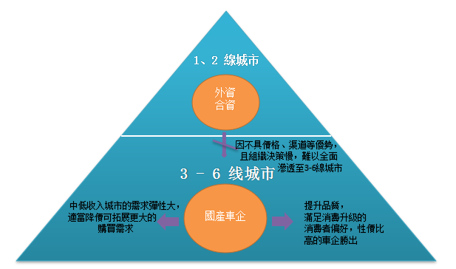
目前的汽車行業，合資、外資汽車的價格主要在13萬元以上，遠超過3-6線城市的消費水準，難以在三線以下城市普及。而國產熱銷車的價位集中在7-10萬元，在3-6線城市較受歡迎。因此，國產車因價格優勢，擁有更大的市場前景和渠道優勢。
而合資、外資品牌難以大幅降價與之競爭，也不具備三四線城市的渠道優勢，同時組織架構和管理模式也很難向三線以下城市傾斜。此時若有國產車的品質提升顯著，同時價格親民，將獲得巨大競爭優勢，成為中國汽車市場的龍頭。
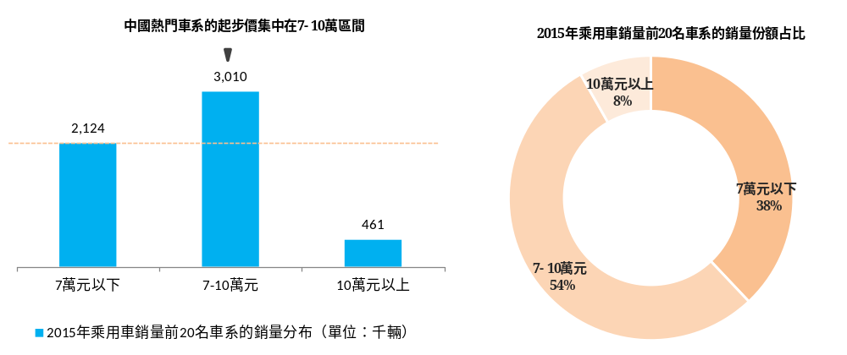
公司分析：
- 與Volvo的成功整合, 為吉利奠定了長遠的競爭優勢
吉利收購Volvo後，經歷數年的整合，目前新車研發和設計均得到後者的大力支持，新車“博瑞”也取得了國產B級轎車銷售第一的業績。這種巨大的競爭優勢體現在：
一是品質上，發動機和安全技術等方面源自Volvo的工藝，品質優於眾多國產車。
二是設計上，由Volvo首席設計師親自負責，外觀得到明顯提升（外觀是汽車消費者購車時最在意的因素之一）。三是成本上，吉利與子公司Volvo進行聯合採購，有共同的生產平臺，且可獲得後者的技術支持，令其生產成本低於其他國產車（其他國產車從國外購買先進部件的進口價較高，而合資車的中资方須付5-10%的專利技術費給外資方）。
- 競爭實力獲市場認可, 可爭奪轎車的存量市場
吉利汽車在2015年轎車市場競爭激烈的背景下，仍取得38%的收入增長，58%的利潤增長，遠好於同行。市場定位由多品牌策略轉為精品戰略後，新款車型持續熱銷，證明目前的品質和營銷是成功的，即使橋車市場萎縮，仍可憑藉更好的品質與服務，搶奪更多的存量市場份額。
吉利的轎車銷量自2015年起好於其他國產車及行業整體
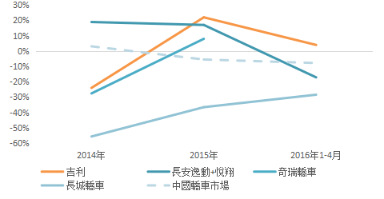
中國轎車市場的銷量同比增速趨勢圖
Source: 公司公告，互聯網資料
- 切入7-10萬元SUV市場, 市場潛在需求釋放, 優質低價是核心競爭力
近年來中國SUV汽車市場保持高速發展，但3-6線城市的仍難以購買超過10萬元以上的汽車，因此大量優秀的國產品牌（如長城）均將新車價位降到9萬左右，滿足中低收入城市的潛在市場需求。
而吉利依靠之前“博瑞”的成功（引入Volvo的設計和技術），2016年將推出4款SUV車，使得轎車和SUV市場均有佈局和競爭實力，新車SUV“博越”的起價接近10萬，與長城哈弗H6等品牌的價位接近，但品質和性價比高於後者，持續熱銷的概率較大（订单及五一假期销量超市场预期）。
吉利博瑞位列中國B級轎車2015年銷量TOP 20，首次為國產車第1名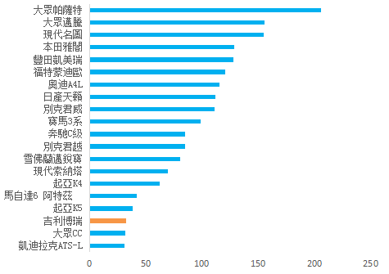
2015年中國B級轎車銷量前20名（單位：千輛）
Source: 互聯網資料
- 未來在10-13萬元市場，仍可勝過其他國產和合資、外資品牌
不論目前7-10萬的汽車市場，還是未來消費升級後的10-13萬市場，吉利的巨大競爭優勢都是同行難以與之競爭的。理由如下：
一是吉利的技術優勢源自於對高端品牌Volvo的成功收購，而目前的長安汽車、長城汽車主要靠自己研發，進步較慢，難以和行業領先的Volvo匹敵。即使未來進入到10-13萬市場的中端車爭奪，Volvo仍可源源不斷地向吉利提供更先進的技術。
二是即使有國產車企現在開始收購國外品牌以提升實力，從談判、收購、整合到推出新車，至少要4年時間。另據統計，70%以上的跨國收購均以失敗告終（參考上汽集團收購韓國雙龍汽車、TCL收購阿爾卡特、諾基亞收購微軟、索尼收購愛立信），因此近幾年無其他國產車可與吉利競爭。
三是外資、合資車定位在中高端，且大型外企和國企的組織架構繁雜，難以迅速調整組織架構、集中精力向中低收入城市滲透，而且銷售價格仍較高，三線以下城市消費者難以負擔。
- 吉利汽車的成功模式已確立且具延續性，將成為汽車行業的“安踏”（安踏為國產運動服飾品牌龍頭）
吉利汽車通過高品質、低價格和有效的營銷與管理，未來極有可能成為3-6線城市的龍頭，從而成為中國汽車市場的領先者。
參考安踏體育（2020.HK）的發展路徑，該品牌並未與Nike和Adidas競爭，而是聚焦中國3-6線城市，通過更高的性價比優勢和高效的管理運營成為中國運動服飾品牌的龍頭（吉利VS長城 類似於安踏VS李寧，長城汽車的市場份額將被吉利奪取）。
總結：吉利汽車雖對標外資品牌，實則是在奪取3-6線城市的市場份額。雖然汽車市場整體增長緩慢，但伴隨3-6線城市的消費升級，會淘汰掉低端的汽車品牌，向中端汽車市場邁進。吉利憑藉優於其他國產車的品質、較低的售價和生產成本，並結合小米手機的互聯網營銷模式，將從長城、奇瑞等眾多國產品牌中持續奪取份額。
估值與買入時機（根據2016.5.17數據推算）
1）對股價短期便將反彈的推測理由：
1、市場情緒並不樂觀，香港市場偏向增長良好的成長股或穩健的公用股，有業績支撐的公司有較多機會；
2、吉利汽車在推出新SUV博越後，銷售情況較好，且汽車行業每月披露數據，若好於預期便可在短期反彈，而非中期業績出來之後
3、吉利的估值被明顯低估
2）估值方式：
方法1：結合DCF與PE估值（業務的具體推測在本人的估值模型中，暫不列出，下文僅闡明主要思路）
根據公司的業務發展情況，推測未來3年的盈利增長率，分為樂觀、中性、保守3種情境。基于盈利增长的估值模型为：
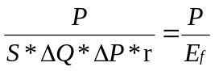 .
P = 當前股價
S = 當前年銷量
ΔQ =3年後銷量增長率
ΔP =3年後價格增長率
r = 3年後淨利潤率
E_{f} =3年後淨利潤
中性情境下的未來3年盈利增長率分別為23%、16%、6%，此後每年2%增長，則3年後的動態PE=（當前PRICE）/（3年後的EARNING）=8.42，處於明顯低估狀態（根據國際市場和香港市場的估值習慣，每年2%增長的PE應在10-12之間）。
由此反推出price的合理價位至少在4.39元（PE=8時）、5.27元（PE=10時）以上。鑒於目前大盤的反彈行情，中短期目標價定為5.27元。
吉利汽車盈利情景分析
 |  | 2015 | 2016E | 2017E | 2018E | Fair PE if net profit will keep growing 3% yoy after 2018
Optimistic | Sales volume | 510,097 | 637,621 | 816,155 | 922,255
Optimistic | Growth | 22.08% | 25% | 28% | 13%
Optimistic | Sales revenue  (Rmbm) | 30,138 | 39,782 | 49,728 | 57,187
Optimistic | Growth | 38.64% | 32% | 25% | 15%
Optimistic | EBITDA  (Rmbm) | 3,874 | 5,036 | 6,396 | 7,419
Optimistic | Growth | 37.96% | 30% | 27% | 16%
Optimistic | Net profit  (Rmbm) | 2,261 | 2,962 | 3,732 | 4,329
Optimistic | Growth | 58.00% | 31% | 26% | 16%
Optimistic | PE | 12.65 | 9.66 | 7.66 | 6.61 | 12.0-15.0
 |  | 2015 | 2016E | 2017E | 2018E | Fair PE if net profit will keep growing 2% yoy after 2018
Neutral | Sales volume | 510,097 | 612,116 | 685,570 | 740,416
Neutral | Growth | 22.08% | 20% | 12% | 8%
Neutral | Sales revenue  (Rmbm) | 30,138 | 35,864 | 40,527 | 43,363
Neutral | Growth | 38.64% | 19% | 13% | 7%
Neutral | EBITDA  (Rmbm) | 3,874 | 4,726 | 5,435 | 5,816
Neutral | Growth | 37.96% | 22% | 15% | 7%
Neutral | Net profit  (Rmbm) | 2,261 | 2,770 | 3,218 | 3,396
Neutral | Growth | 58.00% | 23% | 16% | 6%
Neutral | PE | 12.65 | 10.33 | 8.89 | 8.42 | 10.0-12.0
 |  | 2015 | 2016E | 2017E | 2018E | Fair PE if net profit will keep growing 0% yoy after 2018
Pessimistic | Sales volume | 510,097 | 586,612 | 645,273 | 658,178
Pessimistic | Growth | 22.08% | 15% | 10% | 2%
Pessimistic | Sales revenue  (Rmbm) | 30,138 | 33,152 | 35,804 | 36,520
Pessimistic | Growth | 38.64% | 10% | 8% | 2%
Pessimistic | EBITDA  (Rmbm) | 3,874 | 4,378 | 4,728 | 4,775
Pessimistic | Growth | 37.96% | 13% | 8% | 1%
Pessimistic | Net profit  (Rmbm) | 2,261 | 2,600 | 2,782 | 2,810
Pessimistic | Growth | 58.00% | 15% | 7% | 1%
Pessimistic | PE | 12.65 | 11.00 | 10.28 | 10.18 | 8.0-10.0

方法2：結合技術分析與PE估值
吉利汽車在2015年12月的動態PE達到股災後的最高點18.3（見下圖的標示1），主要原因是在轎車市場逆勢增長的良好業績與汽車購置稅減半政策的影響。
而目前進軍SUV市場後，增長前景更佳（基於上述基本面的分析），市場的期待理應更高，估值應超越去年12月的峰值。
假設PE重返去年底的高點，PRICE=PE*EARNING=5.74元（參看2016年8月30日的PE趨勢圖，估值正好接近去年底的峰值，從下圖的標示2反彈至標示3位置）。

吉利汽車動態PE趨勢圖
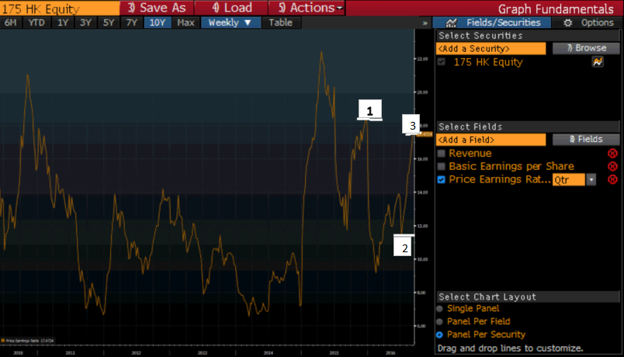
Source: Bloomberg
注：標示1為2015年12月18日，標示2為2016年5月17日，標示3為2016年8月30日

